TALLER DE APOYO 7°3

Los presentes talleres corresponden a los apoyos propuestos para recuperar los periodos que la estudiante haya sacado en bajo. La estudiante debe identificar el periodo que perdió y solo resuelve el taller que le corresponde, por ejemplo, si perdió matemáticas en el primer periodo, pero gano los demás solo debe resolver el taller del primer periodo, en caso de que haya perdido 3 periodos y deba actividades del cuarto, debe resolver los cuatro talleres propuestos.
Para el caso del segundo periodo que aparece como NO EVALUADO se tendrá en cuenta las actividades desarrolladas en este periodo, en caso de que la estudiante no tenga estas notas deberá resolver el taller de apoyo correspondiente al segundo periodo.

.

TALLER DE APOYO DE SEPTIMO PRIMER PERIODO
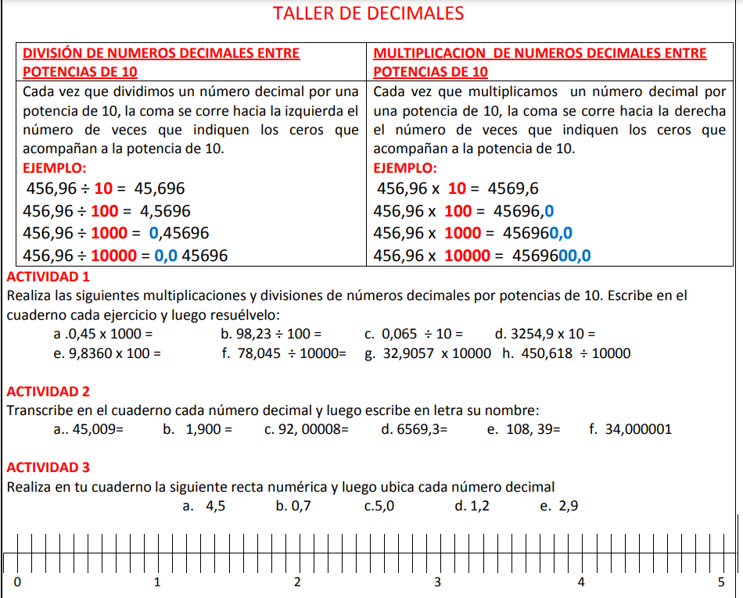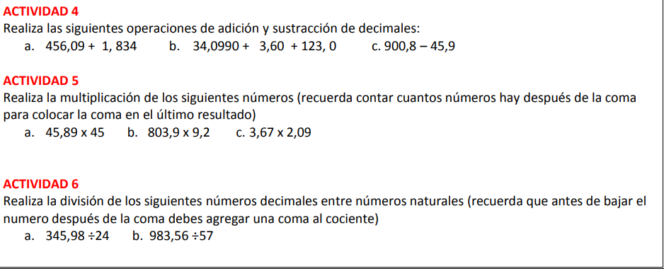

TALLER DE APOYO DE SEPTIMO SEGUNDO PERIODO

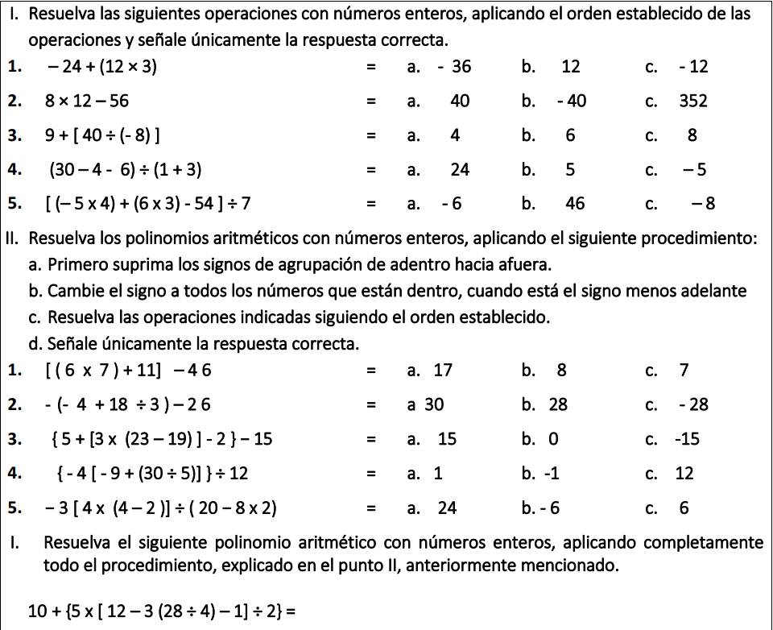

TALLER DE APOYO DE SEPTIMO TERCER PERIODO
Resuelva los siguientes polinomios aritméticos
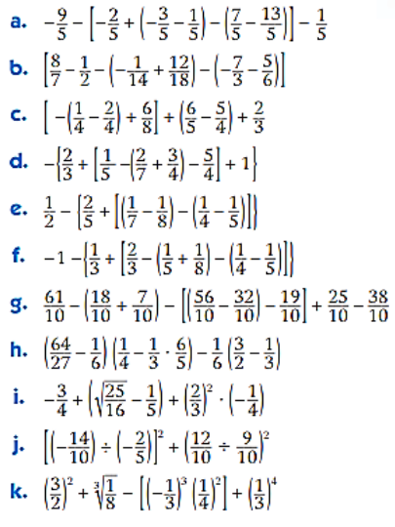

TALLER DE APOYO DE SEPTIMO CUARTO PERIODO

